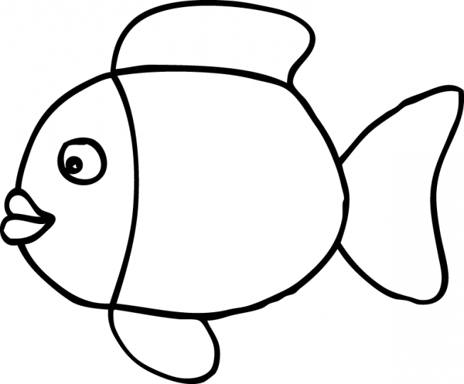
a
b
c
d

e
f

g
h
i
j

k
l

m
n

o
p
q
r

s
t
u
v

w
x

y
z

A
B
C
D
E
F
G
H
I
J
K
L
M
N
O
P
Q
R
S
T
U
V
W
X
Y
Z
a
b
c
d

e
f

g
h
i
j

k
l

m
n

o
p
q
r

s
t
u
v

w
x

y
z

